Instalando SDR #
Zadig
Quando você conecta seu aparelho em RTL, pela primeira vez, o Windows pode pedir um driver ou instalar automaticamente um driver da Microsoft - este é OK como ele será substituído nos próximos passos usando Zadig. Não instale o software do CD que vem com o dispositivo.
Note que você vai precisar executar Zadig para cada porta USB que você vai usar o dongle RTLSDR em como o Windows parece aplicar-se apenas esse driver para a porta em questão no momento.
- Baixe a versão mais recente de Zadig . Você vai precisar usar o 7zip para extraí-lo do arquivo .7 z.
- Execute o arquivo Zadig.exe e você deve ver o seguinte com uma lista vazia.
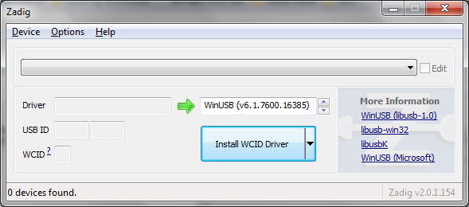
- Clique em Opções e selecione "listar todos os dispositivos".
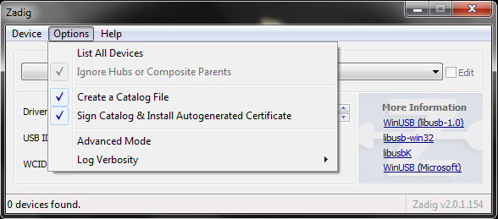
- Escolha aquela que diz "Bulk-In, Interface (Interface 0)". Este deve ser o objetivo primário do dispositivo RTL.
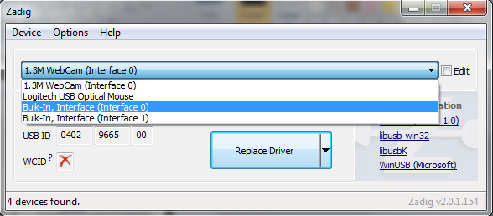
Na caixa à direita da seta verde (figura abaixo) certificar-se de "WinUSB" está selecionado – não serve libusb ou libusbk. O botão grande debaixo irá dizer "Substituir Driver" ou "Reinstalar Driver". Antes de prosseguir certifique-se o USBID coincide com a VID / PID na tabela de hardware .
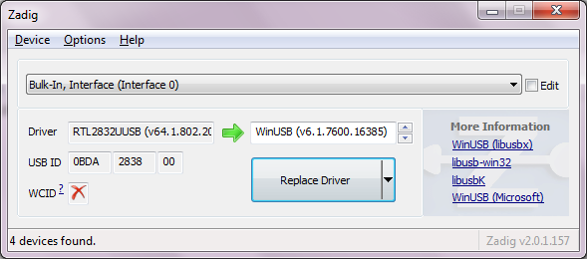

Note que, se você inserir o dongle em uma porta USB diferente, você pode ter que usar Zadig novamente. Parece que você pode mudar qual driver é carregado, dependendo da porta USB usada. Então, você poderia usar uma porta USB para RTLSDR e outra porta para usar o dongle para assistir DVB-T (televisão) com o aplicativo fornecido para Windows.
Automated Installer
Baixar sdr-install.zip e descompactá-lo. Dê um duplo clique no install.bat, será criado uma nova pasta de arquivo do sdr, incluindo Zadig.
Uma vez que o roteiro foi concluído ele vai ter baixado a última SDR #, o driver mais recente RTL e Zadig e colocá-los em uma nova pasta sdrsharp.
Se você ainda não tiver executado Zadig para configurar o seu dongle RTLSDR para uso com SDR # pela primeira vez, siga as instruções acima Zadig (pulando o passo para baixar Zadig) para configurar o driver USB correto.
Uma vez que o condutor WinUSB é instalado, você está pronto para executar SDR # com o RTL-SDR/USB dispositivo de entrada.
Traduzido via google tradutor por Ruben Caetano PU1XTB

